Обзор российского и мирового рынка сахара

ОБЗОР РОССИЙСКОГО РЫНКА САХАРА

Россия вновь стала нетто-импортером сахара
Экспортные отгрузки падают с февраля
Россия с мая 2018 года вернула себе статус нетто-импортера белого сахара на фоне сокращения его экспорта. Как рассказал «Агроинвестору» ведущий эксперт Института конъюнктуры аграрного рынка (ИКАР) Евгений Иванов, экспортные отгрузки падают с февраля. «А поток импорта достаточно стабилен — из Белоруссии и в Калининградскую область, в то время как экспорт сильно зависит от конъюнктуры рынка. С февраля вывоз стал падать, однако до апреля он все же был выше импорта», — рассказал Иванов.
В течение сезона-2017/18 Россия увеличила продажи за рубеж свекловичного сахара на 50% и к концу июля, согласно оценке ИКАР, он составит 491 тыс. т против 327 тыс. т в предыдущем сельхозгоду. Однако к концу сезона внешние поставки практически сошли на нет. Так, в июне по железной дороге было экспортировано лишь 16,7 тыс. т сахара, в то время как в декабре 2017 года объемы достигали 89,5 тыс. т, в январе 2018-го — 96,7 тыс. т. «С ноября растут внутренние российские цены на сахар, при этом в мире цены на сахар снижаются с октября 2016 года. В результате российские производители вновь стали неконкурентоспособными по сравнению с производителями других стран, особенно Украины, цены которой порой ниже российских более чем на $100/т. Также по-прежнему остаются серьезные вопросы к качеству, упаковке и логистике российской продукции», — пояснил Иванов.
Несмотря на то, что России за последние годы разными видами транспорта удалось освоить рынки сахара более 27 стран, на ряд традиционных рынков в сезоне-2017/18 поставки не начинались. «С февраля прекратились отгрузки в Азербайджан, сильно «просели» Таджикистан, Монголия, Туркмения. В отличие от предыдущих сезонов, в этом нет поставок в Афганистан и Китай», — перечислил Иванов. К марту из 11 стран — традиционных получателей российской продукции по железной дороге — осталось лишь три активных импортера: Казахстан, Киргизия и Узбекистан. При этом основная часть продаж (более 90% в мае-июне) приходится на Казахстан. «Морские поставки предыдущих сезонов в Сирию, Египет, Шри-Ланку, Иорданию не получили продолжения. И перспективы морского экспорта по-прежнему туманны», — добавил эксперт.
Производство свекловичного сахара в России в завершающемся сезоне составит рекордные 6,65 млн т с учетом переработки сиропа и мелассы весной и летом 2018-го. В следующем сезоне, по оценке ИКАР, выпуск составит 6−6,3 млн т. Согласно оперативным данным Минсельхоза, сахарная свекла к 22 июня была посеяна на 1,14 млн га, что на 3,8% больше показателя 2017 года, все регионы отстали на одну-три недели в сроках сева из-за погодных условий. По информации Союзроссахара, к 11 июля в среднем по стране масса корня сахарной свеклы была меньше пошлогодней и составляла 133 г против 149 г в 2017-м (190 г в 2016-м). Масса ботвы еще значительней отстает от показателей предыдущего сезона и оценивается в 166 г против 272 га в 2017-м (282 г в 2016-м).
В то же время ИКАР отмечает, что ничего критичного ни в одном регионе нет. «В большинстве регионов Центрального Черноземья, обеспечивающего 63% отечественного производства сахарной свеклы, и вес корня, и его прирост хорошие и даже выше прошлогодних аналогичных показателей. Есть проблемы в регионах Юга, Волга-Урала, а также Алтая, связанные с поздним севом и непогодой. Поздний сев был во всех регионах, но при этом в Центральном Черноземье в целом он не привел к отставанию в росте», — рассказал Иванов. Он отметил, что даже при засухе на Юге и корень, и ботва сейчас продолжают расти, пусть и темпами ниже прошлогодних. «При этом низкий вес корня, вероятно, частично будет компенсирован более высокой дигестией. В засушливые годы она обычно высокая», — добавил эксперт.
Таким образом, с учетом сохраняющегося импорта в следующем сезоне Россия вновь должна будет экспортировать 500 тыс. т сахара, в противном случае грядущий сезон вновь станет депрессивным для отрасли. Рекордное производство в последние два сезона при ограниченных возможностях экспорта, низкой мировой цене и укреплении рубля обрушило цены на свекловичный сахар. Как говорится в годовом отчете «Русагро», внутренние цены в 2017 году сократились на 27% — с 30,7 до 22,5 руб./кг. После пиковых значений июля 2017 года — 38 руб./кг — падение составило 41%. Средняя цена по году упала на 23% — до 28 руб./кг, а за сезон на 28% — до 23,3 руб./кг.
При этом, по оценке «Русагро», с точки зрения объемов российские поставки на экспорт имеют потенциал увеличения до 0,9 млн т. «Однако рост экспортных операций сдерживается низкой ценой мирового рынка, находящейся близко к уровню себестоимости. В связи с этим привлекательными рынками сбыта являются Казахстан и Узбекистан, где возможна премия к цене в размере $60 за тонну относительно мировой цены. Однако по Узбекистану существуют риски закрытия вновь открывшегося рынка — государство может ограничить импорт из-за двух крупных простаивающих сырцовых заводов. Полноразмерный экспорт в Казахстан, чей потенциал оценивается в 450 тыс. т сахара, ограничивается флуктуациями цены на российском рынке», — констатируется в отчете «Русагро».

Снижение производства сахара в РФ в 2018 г. может составить 10%, до 6 млн т - эксперт
Производство сахара в России в 2018 году может составить не менее 6 млн тонн, может снизиться более чем на 10% по сравнению с показателем 2017 года. Такой точки зрения придерживается ведущий эксперт Института конъюнктуры аграрного рынка (ИКАР) Евгений Иванов.
Как сообщалось ранее, производство сахара в России по итогам 2017 г. выросло на 15,9% и достигло 6,7 млн т, побив рекорд 2016 г., когда было произведено 6,2 млн т.
"Не меньше 6 млн т производство, а если повезет с погодой во второй половине года, а то и более", - сказал Иванов.
Иванов отметил, что у экспертов пока остаются вопросы по поводу прогноза по производству сахара. Это связано как с поздним севом, так и с тем, что южные регионы России, особенно Краснодар и Ростов, пострадали от засухи, объясняет он. Таким образом, по его мнению, в этом году урожайность сахарной свеклы "точно не будет высокой".
Эксперт напомнил, что Россия и мир уже третий сезон подряд находятся в стадии перепроизводства сахара, из-за чего и мировая цена, и среднегодовая цена в России на продукцию снижается. В связи с этим отечественными аграриями было принято решение сократить посевные площади сахарной свеклы на 5,7%, до 1,13 млн га.
По оценке Иванов, внутреннее потребление сахара в России в 2017-2018 сельхозгоду составило примерно 6,1 млн т. Он уточнил, что внутренние и экспортные потребности покрываются не только за счет собственного производства России, но и за счет импорта, который в прошедшем сезоне составил 0,24 млн т, а также за счет накопившихся за несколько сезонов запасов сахара. Эксперт отметил, что на 1 августа избыточные запасы сахара только на сахарных заводах могут составлять не менее 250 тыс. т. При этом если уборочная кампания по сахарной свекле начнется на несколько недель позже, чем в прошлом году, когда она стартовала 27 июля, то существующие запасы могут быть "подъедены", что наконец-то сбалансирует рынок, считает Иванов.

Оперативная информация о переработке сахарной свеклы урожая 2017г.
 | Переработано сахарной свеклы |  | Выработано сахара
 | тыс. тонн | 2017/ 2018г. к 2016/2017г. | тыс. тонн | 2017/ 2018г. к 2016/2017г.
На 11 апреля 2018 г. | 46199,9 | -0,1% | 6459,6 | +6,2%
Источник: Союзроссахар

По данным Минсельхоза России по состоянию на 22.06.2018 сахарная свекла (фабричная) посеяна на площади 1,1млн га. Сначала производственного сезона (с 1.08.2017 по 9.04.2018) переработано сахарной свеклы 46197,8 тыс. т (на 0,1% ниже уровня прошлого года), выработано сахара, 6459,6 тыс. т (на 6,2% выше уровня прошлого года).
Объем импорта сахара-сырца (по данным ФТС России) в текущем году (по состоянию на 22.07.2018) составил 3,1тыс. т (против 3,0 тыс. т в аналогичном периоде 2017 года).
Объем импорта в Россию сахара белого (по данным ФТС России) в январе-мае2018 года снизился на 2,1% и составил 114,2 тыс. т (в январе-мае 2017 года –116,7 тыс. т).
Объем экспорта из России сахара белого (по данным ФТС России) в январе-мае2018 года вырос на 5,1% и составил 215,4 тыс. т (в январе-мае 2017 году –205,0 тыс. т). Основными странами потребителями являются Узбекистан, Белоруссия, Азербайджан. По оперативным данным железнодорожной статистики экспорт сахара в январе-июне 2018 года снизился на 0,9% и составил 232 тыс. т. За аналогичный период 2017 года было экспортировано 234тыс. т.
По состоянию на 19 июля 2018 г. оптовая цена на сахар в ЮФО за неделю увеличилась на 3,3% (+23,9 % с начала текущего года) и составила 30,96 руб./кг.
Цены промышленных производителей по данным СМ ПБ на 26.07.2018 составили на сахар белый свекловичный 31,04 руб./кг без НДС (+4,6% за неделю, +18,8% к декабрю 2017 года).
Потребительская цена по состоянию на 23.07.2018 сложилась на уровне 41,35 руб./кг и за неделю снизилась на 0,3% (+14,4% с начала 2018 года).
На Нью-Йоркской товарно-сырьевой бирже наблюдалось снижение биржевых котировок на сахар-сырец. По состоянию на 25июля 2018 г. котировки сложились на уровне 247долл. США/т (+0,4% за неделю, -23,2% к декабрю 2017 года).

Производство сахара, тыс. тонн
Январь-июнь | 2017г. | 2018г. | %
Сахар-песок всего, в т.ч. | 543,8 | 544,1 | +0,1%
Из сахарной свеклы | 543,8 | 544,1 | +0,1%
Из импортного сырца | 0,0 | 0,0
Удельный вес свекловичного сахара, % | 100,0 | 100,0
Источник: Росстат

Комфортный экспорт и непростая ситуация

Говоря об экспорте сахара, Иванов отметил, что "комфортный" объем экспорта для России составляет около 0,5 млн т. "Экспортировать больше - это на сегодня вызов для отрасли и всей инфраструктуры России", - говорит он, добавляя, что морским путем сахар на экспорт из России не поставляется из-за высоких издержек и низкой пропускной способности портовой логистики.
Надеяться на потенциал европейского рынка в качестве потребителей российского сахара в краткосрочной перспективе не имеет смысла, также говорит управляющий партнер Agro and Food Communications Илья Березнюк. "Также нужно упомянуть об активных действиях в последнее время и экспортной субсидии Пакистана, в результате чего наши производители не могут более масштабно наращивать экспорт, в том числе, в ряд стран Центральной Азии", - добавил он. Согласно его данным, из 500 тыс. тонн отгруженного сахара по итогам 2017 года, наибольшие объемы экспорта были направлены в Азербайджан, Казахстан и Таджикистан, куда было экспортировано свыше 260 тыс. тонн сахара.
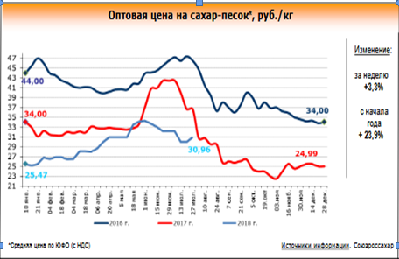
Кроме того, для российских производителей белого сахара хорошим сигналом стали перспективы наращивания экспорта в Узбекистан, куда только по итогам 2017 года было экспортировано 109 тыс. тонн, считает Березнюк. В среднем годовые потребности Узбекистана в сахаре оцениваются в 650-700 тыс. тонн. "Тем не менее предыдущий год в отношении экспорта можно считать успешным, даже на фоне снижения внутренних цен и перепроизводства готовой продукции", - заключил он.
По мнению генерального директора российского подразделения компании по разведению и селекции сахарной свеклы, подсолнечника и пшеницы Strube Пеера Ефтимова, ситуацию на российском сахарном рынке сейчас можно охарактеризовать как нестабильную. "Произведенного сахара много, а отгрузочные цены достаточно низкие. При этом операционные затраты у производителей не снижаются, а в некоторых случаях растут из-за складского хранения больших объемов произведенной и не реализованной продукции предыдущих сезонов", - считает он. По мнению Ефтимова, одним из возможных вариантов решения проблем перепроизводства и балансировки рынка может стать альтернативное использование сахарной свеклы, например, развитие направления кормовых добавок.
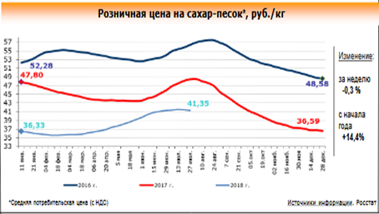
Согласно прогнозу Иванова, в конце августа - начале сентября, к началу переработки свеклы нового урожая на большинстве заводов оптовые цены на продукцию снова традиционно пойдут вниз до завершения работы заводов на юге страны в ноябре-декабре.

Индекс потребительских цен за период с 17 по 23 июля 2018г. по оценке Росстата

 | Изменения цен (%)
 | к предыдущей дате регистрации |  |  | 23 июля 2018г. к концу
 | 23 июля | 16 июля | 9 июля | июня 2018г. | декабря 2017г
Сахар-песок | 99,7 | 99,8 | 100,3 | 100,0 | 114,4

Средние цены производителей на сахар и сахарную свеклу в федеральных округах РФ, руб./тн на 26.07.2018 (данные МСХ РФ)
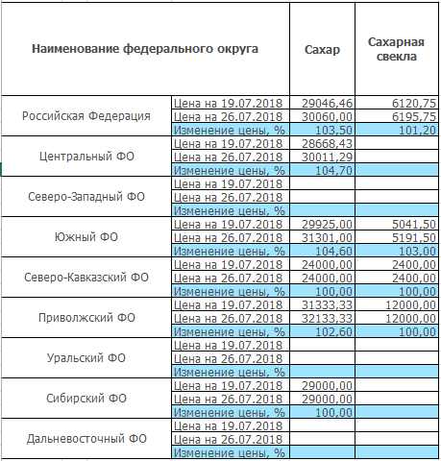

МИРОВОЙ РЫНОК САХАРА

Мировой сахарный рынок страдает от перепроизводства
Мировой сахарный рынок получил негативную динамику из-за очередных прогнозов перепроизводства. Об этом сообщает AAA, передает Latifundist. «Статистики и аналитики справедливо ожидают второй сезон подряд, когда у Индии будет излишек в объеме 5 млн т сахара, это вновь негативно повлияет на мировые рынки. И это только Индия, не говоря о других странах, например Таиланд и Евросоюз, прогноз по которым скоро будет пересмотрен в сторону увеличения», — указывается в агенстве. При этом, уменьшение производства сахара в Бразилии не сможет компенсировать увеличение производства в других странах. По Украине тоже прогнозируется производство сахара в 2018/19 МГ на уровне прошлого года. Средние биржевые цены на белый сахар и сахар сырец за неделю уменьшились на $1,72 и $0,35 на тонне. С начала июля цены упали на $15,26 на белый сахар (Лондон) и на $8,69 на сахар-сырец (Нью-Йорк).
Напомним, что генеральный директор крупнейшего в Европе производителя сахара компании Suedzucker, заявил, что условия торговли остаются жесткими, но он видит потенциал для восстановления мировых цен на сахар.
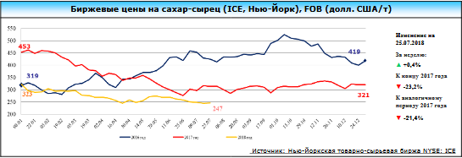

Производство свекловичной мелассы в ЕС в сезоне 2018/19 составит 3,9 млн т
Согласно оценке F.O. Licht от 23 июля 2018 г., производство свекловичной мелассы в ЕС в сезоне 2018/19 г. составит 3,9 млн т – на 115 тыс. т меньше, чем в сезоне 2017/18 г и на 600 тыс. т больше, чем в сезоне 2016/17 г. Основной прирост объемов производства мелассы после отмены системы квот в ЕС обеспечен ключевыми свеклопроизводящими странами: Францией, Германией, Польшей, Бельгией, Нидерландами, Соединенным Королевством. Минимальная закупочная цена на свеклу компании Tereos в сезоне 2018/19 г. во Франции составляют 25 евро/т, гарантированная цена, выплачиваемая компанией Cristal Union фермерам, с которыми были заключены договоры на 2017-2019 г., – 27 евро/т.

Китай с 1 августа расширит список стран подпадающих под тарифы на импорт сахара
Министерство торговли Китая сообщило в понедельник, что оно расширит список стран, которые должны платить дополнительные тарифы на импорт сахара, начиная с 1 августа. Это случилось спустя чуть более года после введения высоких штрафовпошлин для ведущих производителей сахара, таких как Бразилия и Таиланд, передает "Рейтер".
В мае прошлого года, после многих лет лоббирования со стороны местных сахарных заводов, правительство Китая ввело для крупных стран-экспортеров штрафы за импорт сахара, но освободило 190 более мелких стран-производителей и регионов, в основном в Юго-Восточной Азии и Южной Америке, таких как Сальвадор и Филиппины.
Справка: Китай, импортирующий около 3 млн. тонн сахара в год, позволяет импорт 1,94 млн. тонн сахара по тарифу 15% в рамках своих обязательств перед ВТО.
За пределами этого объема импорт облагается 50%-ой пошлиной. Постановление, принятое в мае прошлого года, добавило дополнительную 45%-ую пошлину на уже имеющуюся, сделав общую пошлину равной 95%-ам. В 2018 году она снизилась до 90%-ов, а еще через год будет составлять 85%-ов.

ОБЗОР РЫНКА САХАРА КРАСНОДАРСКОГО КРАЯ

Средние потребительские цены на сахар-песок в обследуемых городах Краснодарского края, руб./кг
(по данным krsdstat)
Город | Средние цены за кг, руб. |  | % изменение
 | 23.07.18 | 24.07.17
Краснодарский край | 40,30 | 48,50 | -16,91
Краснодар | 41,31 | 48,78 | -15,31
Армавир | 37,77 | 45,00 | -16,07
Ейск | 39,41 | 46,64 | -15,50
Новороссийск | 41,74 | 52,86 | -21,04
Сочи | 42,39 | 51,69 | -17,99
Туапсе | 39,77 | 48,78 | -18,47

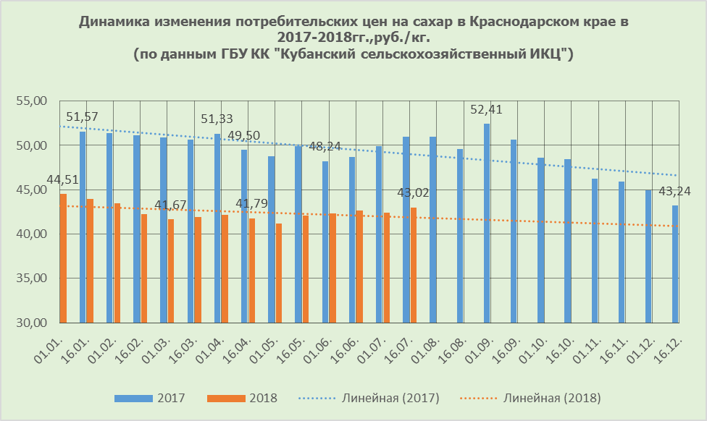

Цены сахар-песок по Краснодарскому краю по состоянию на 16.07.2018 г, по данным ГБУ КК «Кубанский сельскохозяйственный ИКЦ»
Наименование продукции | Руб.
 | Минимальная цена | Максимальная цена | Цена большинства
Цена производства (тн)
Сахар -песок | 31689,60 | 36794,20 | 35241,80
Потребительская цена (кг)
Сахар-песок | 37,88 | 48,58 | 43,02

Розничные цены на сахар-песок в Краснодарском крае по состоянию на 18 и 25 июля 2018 года по данным РЭК –департамента цен и тарифов Краснодарского края

 | Розничные цены 18.07.2018 |  |  | Розничные цены 25.07.2018
 | Средн. | Миним. | Макс. | Средн. | Миним. | Макс.
Сахар-песок руб. за кг | 43,12 | 36,00 | 55,00 | 43,35 | 35,00 | 55,00

